

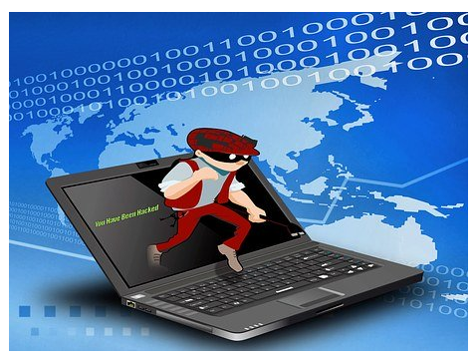


SENSIBILISATION
ESCROQUERIE INTERNET
MARDI 18 NOVEMBRE À 09H30
MAIRIE DE BELLOCQ
INTERVENTION RÉALISÉE
PAR LA GENDARMERIE DE SALIES DE BEARN
COMMENT
AVOIR LES BONS RÉFLEXES

